**产品简介**

**产品型号：HY-Z66Q(90°角)**

**效果图：**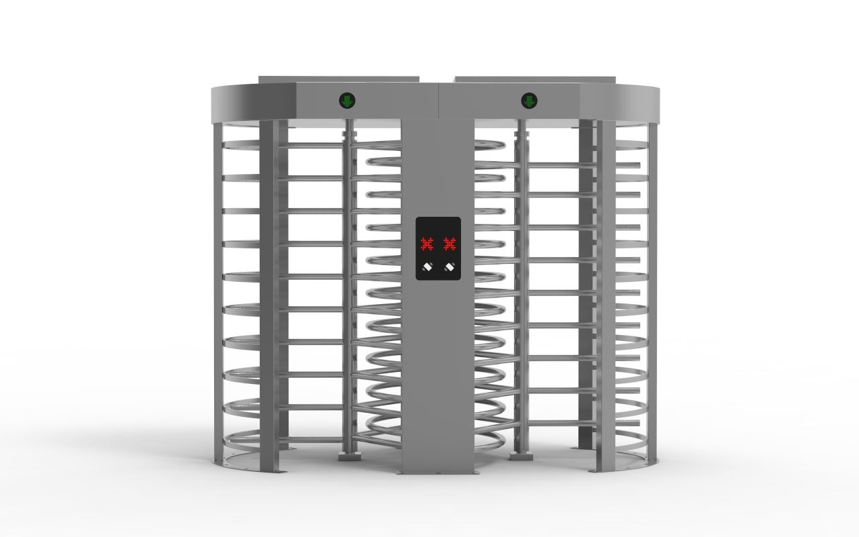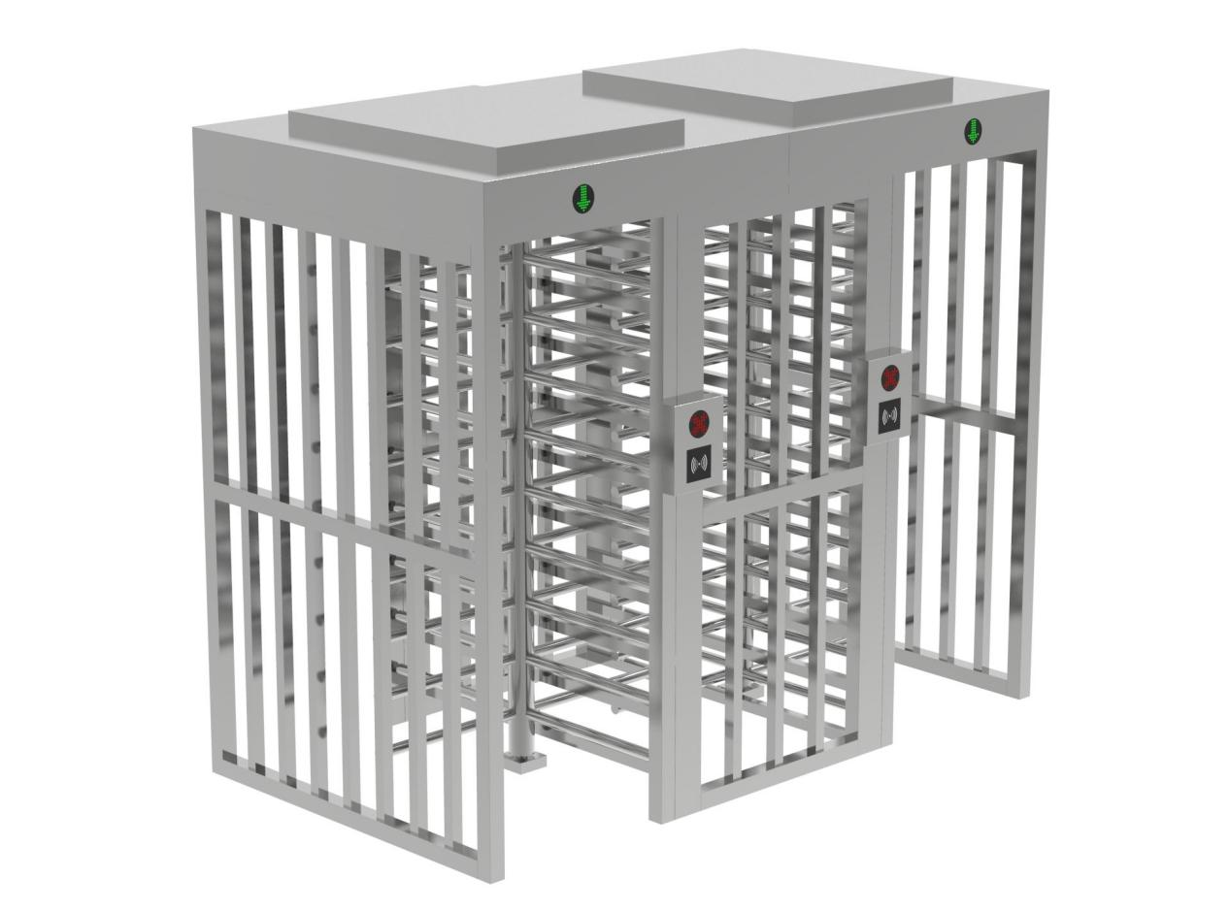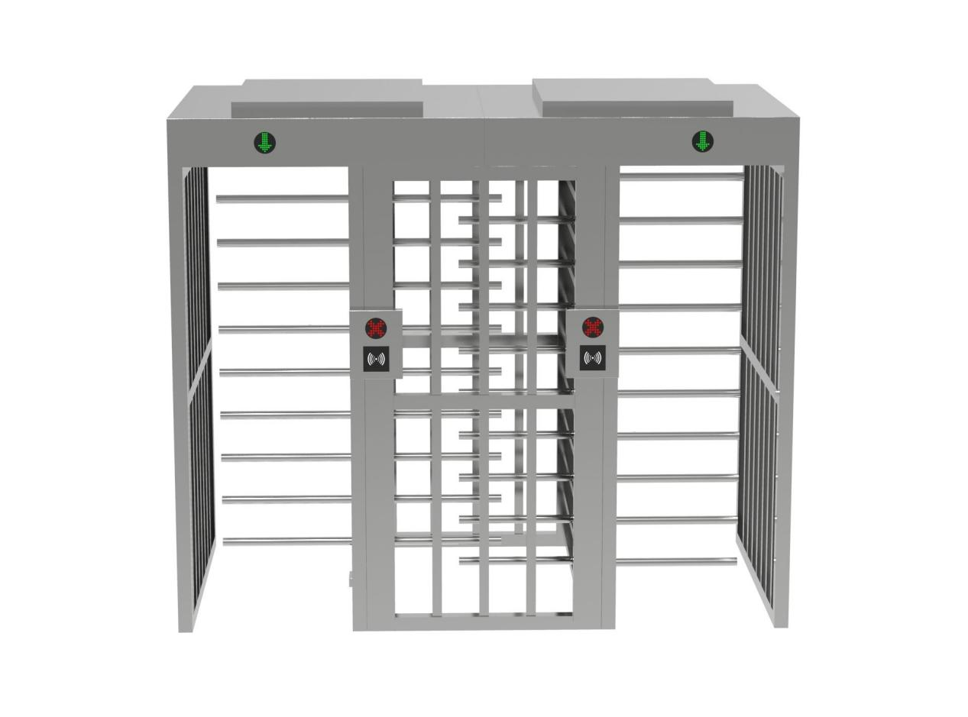

**产品描述：**

1. 快速识别技术，可以精准人脸识别，指纹识别，掌纹识别，虹膜识别，身份证识别，条码卡、ID卡、IC卡等。
2. 常开和常闭的工作模式。
3. 实时故障自检和报警指示（报警可选），保证系统的安全操作和促进维护和运作。
4. 方向指示，引导行人进出‘
5. 声/光报警指示功能（光时可选），
6. 强大的联机智能控制模式，推荐您:
   1. 根据通行人数的流量调整闸机的运行速度和提高通行速率。
   2. 设置行人进出的运作模式。
   3. 多次刷卡，特别的功能满足可以在特定区域的使用。
   4. 可以设置刷卡有记忆功能或者没有记忆功能。
   5. 合理选择常开常闭模式，有效的转移行人流量。
   6. 对于时间的重新设定具有人性化设定功能。
7. 当切断电源以后，转闸自动解锁，以便于保证及时顺利的疏散人群。
8. 具有标准的输入或输出端口，便于系统和其他设备的集成，适用于远程控制和管理。
9. 超强的兼容能力，可以与不同类型和系列的通道产品组合使用，不会影响系统性能。
10. 强大的系统扩展能力，可以随时添加新的产品。

远程控制管理，远程控制闸机的通行模式功能

**产品参数：**

1. 材料：304不锈钢
2. 厚度：中心主轴足厚3.0mm 方通厚度：足厚1.5mm 机箱板材：足厚1.5mm 小方通：足厚1.2mm 手推杆：足厚1.2mm
3. 焊接工艺：整机满焊
4. 机芯：无刷全自动转闸机芯
5. 电机：直流无刷电机
6. 电源电压：AC100~240V, 50Hz
7. 限位：磁编码器
8. 工作温度：-30℃ ~ 70℃
9. 相对湿度：0 ~ 95%（不冷凝）
10. 通道宽：650（单位mm）
11. 通讯接口：RS232 RS485 继电器
12. 通行速度：20-30 人/分钟
13. 主板电压： 24V
14. 电磁解锁装置：电压: DC-24V 电流: 0.3A(at DC-24V 20℃) 功率: 7.2W
15. 最大电流：5A
16. 控制板LED数字功能。
17. 控制面板带有报警和声音指示功能
18. 紧急逃生和交通灯功能
19. 工作环境：室内/室外（建议加雨棚）
20. 输入端口：12V电平信号，脉冲宽度大于100ms，直流12V脉冲信号。
21. 通信接口：RS232/RS485标准电气接口，通信距离≤1200m
22. 设备尺寸：2300mm*1400mm*2240mm